PALEO2020 (versione 5.9):

PRINCIPALI MODIFICHE

*INDICE*

1 – Report numero registrazioni ed altri dati per utente 1

2 – Gestione dei file compressi con formati non ammessi 2

3 – Gestione dei messaggi di posta elettronica ordinaria 4

4 – Report delle comunicazioni da assegnare 5

5 – Indirizzo e mail- Pec nei criteri di ricerca di un protocollo 6

6 – Aggiornamento strumento per la 'Gestione Abilitazione utenti UO' 7

# 1 – Report numero registrazioni ed altri dati per utente

1. E’ stato introdotto un nuovo report che consente di verificare le attività svolte dal singolo utente in un determinato periodo di tempo.

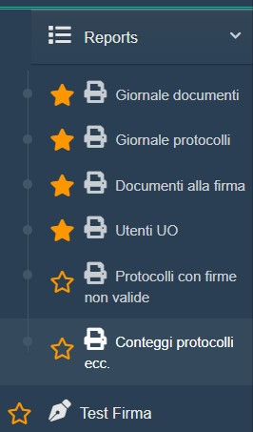

Dal menù principale “Report” selezionando la voce “Conteggi protocolli ecc…” si apre una finestra da dove è possibile selezionare l’intervallo di tempo ( data inizio e data di fine) a cui si è interessati; il sistema inoltre consente di scegliere il formato in cui si vuole visualizzare il report se .PDF o Excel tramite i pulsanti posti in basso a sinistra della pagina.

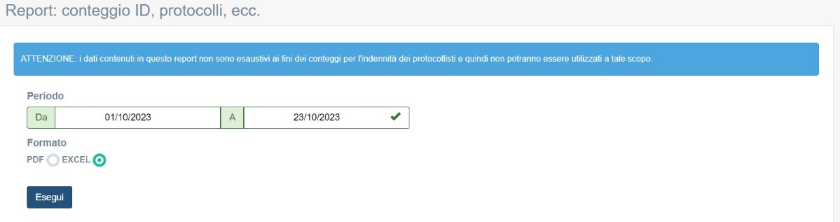

1. Premendo il tasto “esegui” verrà generato un report che contiene le seguenti informazioni:
2. 1. Numero documenti
3. 2. Numero protocolli
4. 3. Numero protocolli ingresso
5. 4. Numero protocolli uscita

5. Trasmissioni

1. Se l’utente è abilitato con più ruoli all’interno di diverse Unità Operative le informazioni riportate verranno suddivise tra i vari ruoli ricoperti nelle diverse U.O.; nel report sono riportati anche i ruoli su cui l’utente era abilitato in passato.
2. 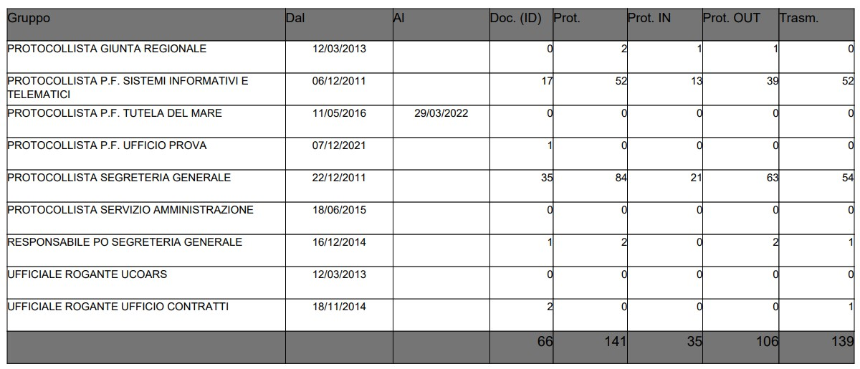

# 2 – Gestione dei file compressi con formati non ammessi

* 1. In ottemperanza a quanto stabilito dalla normativa AGID, CERT-PA-Riscontro_ADG2019-0015296 “Indicazioni per il rafforzamento delle misure di sicurezza e per la prevenzione dell’uso improprio del servizio di posta elettronica certificata (PEC)", si è provveduto ad impedire il caricamento dei file compressi contenenti formati non ammessi dalla normativa sopra citata.
  2. Se ad esempio si tenta il caricamento di un file .zip contenente formati non accettati (ad esempio documento.inf) il sistema restituisce l’errore in figura

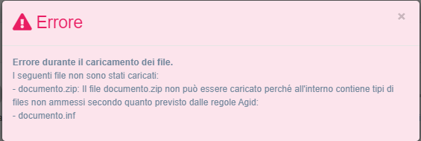

***Di seguito l’elenco dei file non ammessi da direttiva AGID CERT-PA-Riscontro_ADG2019-0015296***

|  |  |
| --- | --- |
| ASP | ACTIVE SERVER PAGE |
| BAT | BATCH PROCESSING |
| CHM | COMPILED HTMLHELP |
| CLA | JAVA CLASS FILE |
| CLASS | JAVA CLASS FILE |
| CMD | DOS CP/M COMMAND FILE,COMMAND FILE FOR WINDOWS NT |
| COM | COMMAND |
| CPL | WINDOWS CONTROL PANEL EXTENSION (MICROSOFT) |
| CSH | CSH SCRIPT |
| EXE | EXECUTABLE FILE |
| HLP | WINDOWS HELP FILE |
| HPJ | PROJECT FILE USED TO CREATE WINDOWS HELP FILE |
| HTA | HYPERTEXT APPLICATION |
| INF | INFORMATION OR SETUP FILE |
| INS | IIS INTERNET COMMUNICATIONS SETTINGS (MICROSOFT) |
| JAR | COMPRESSED ARCHIVE FILE PACKAGE FOR JAVA CLASSES AND DATA |
| JS | JAVASCRIPT SOURCE CODE |
| JSE | JSCRIPT ENCODED SCRIPT FILE |
| LNK | WINDOWS SHORTCUT FILE |
| MSC | MICROSOFT MANAGEMENT CONSOLE SNAP-IN CONTROL FILE (MICROSOFT) |
| MSH | MICROSOFT SHELL |
| MSH1 | MICROSOFT SHELL |
| MSH1XML | MICROSOFT SHELL |
| MSH2 | MICROSOFT SHELL |
| MSH2XML | MICROSOFT SHELL |
| MSHXML | MICROSOFT SHELL |
| MSI | WINDOWS INSTALLER FILE(MICROSOFT) |
| MSP | WINDOWS INSTALLER UPDATE |
| OCX | ACTIVEX CONTROL FILE |
| OPS | OFFICE PROFILE SETTINGS FILE |
| PIF | WINDOWS PROGRAM INFORMATION FILE (MICROSOFT) |
| PL | PERL SCRIPT LANGUAGE SOURCE CODE |
| PRF | WINDOWS SYSTEM FILE |
| PRG | PROGRAM FILE |
| PS1 | WINDOWS POWERSHELL |
| PS1XML | WINDOWS POWERSHELL |
| PS2 | WINDOWS POWERSHELL |
| PS2XML | WINDOWS POWERSHELL |
| PSC1 | WINDOWS POWERSHELL |
| PSC2 | WINDOWS POWERSHELL |
| PST | MS EXCHANGE ADDRESS BOOK FILE, OUTLOOK PERSONAL FOLDER FILE (MICROSOFT) |
| REG | REGISTRATION INFORMATION/KEY FOR W95/98,REGISTRY DATA FILE |
| SCF | WINDOWS EXPLORER COMMAND |
| SCR | WINDOWS SCREEN SAVER |
| SCT | WINDOWS SCRIPT COMPONENT, FOXPRO SCREEN(MICROSOFT) |
| SHB | WINDOWS SHORTCUT INTO A DOCUMENT |
| SHS | SHELL SCRAP OBJECT FILE |
| TMP | TEMPORARY FILE/FOLDER |
| URL | INTERNET LOCATION |
| VB | VBSCRIPT FILE OR ANY VISUALBASIC SOURCE |
| VBE | VBSCRIPT ENCODED SCRIPT FILE |
| VBP | VISUAL BASIC PROJECT FILE |

# 3 – Gestione dei messaggi di posta elettronica ordinaria

Con l’aggiornamento di emarche del settembre 2023, è possibile l’invio anche verso di caselle di posta elettronica ordinaria (PEO), mentre prima di settembre era possibile solo l’invio verso altre caselle di Posta Elettronica Certificata (PEC). Ovviamente nel caso di invio con successo verso una casella PEO non ci sarà nessuna ricevuta di consegna (ricevuta tipica delle PEC), e quindi lo stato della spedizione sarà:

- messaggio non PEC, spedito accettato, non prevista consegna

Nel caso invece di fallimento dell’invio verso PEO (e sono considerate PEO tutte le caselle non esplicitamente PEC; ad esempio la casella [comune.roccascoscesa@emarcche.it](mailto:comune.roccascoscesa@emarcche.it) non essendo riconosciuta come PEC è considerata PEO) si ha comunque solitamente un messaggio di non consegna, che, **nel caso l’invio avvenga da una casella emarche**, viene interpretato dal sistema; in questo caso lo stato della spedizione sarà:

- messaggio non PEC ritornato al mittente, non consegnato.

**NOTA**: questa elaborazione della mancata consegna di PEC è impostata per funzionare con invii da caselle emarche; anche nel caso di invio da caselle emarche può succedere che il messaggio di mancata consegna non sia elaborato automaticamente come descritto (in questo caso il messaggio è nella sezione posta in arrivo) o arrivi anche dopo qualche giorno

Di conseguenza gli stati di spedizione dei protocolli sono stati ampliati con l'aggiunta dei seguenti stati:

- **semaforo azzurro**: indica che il messaggio non PEC è stato spedito ed accettato.

- **semaforo viola**: indica che il messaggio non PEC è ritornato al mittente e pertanto risulta sicuramente non consegnato.

**TABELLA CON GLI STATI POSSIBILI**

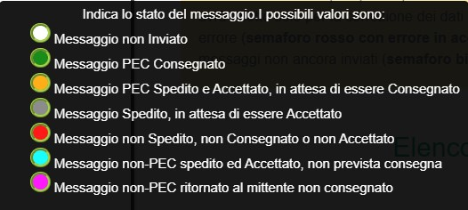

In caso di semaforo viola (mancato invio ad una PEO), si ha la stessa situazione che si presenta con il semaforo rosso (che riguarda le PEC), ed è quindi possibile procedere alla modifica del destinatario, cliccando sull’icona **“i”** alla sua destra; nella finestra che si apre si hanno i dettagli del destinatario, e qui è possibile aggiornare il campo e-mail con l’indirizzo corretto, per poi procedere ad un nuovo invio (il tasto “spedisci” ritorna attivo).

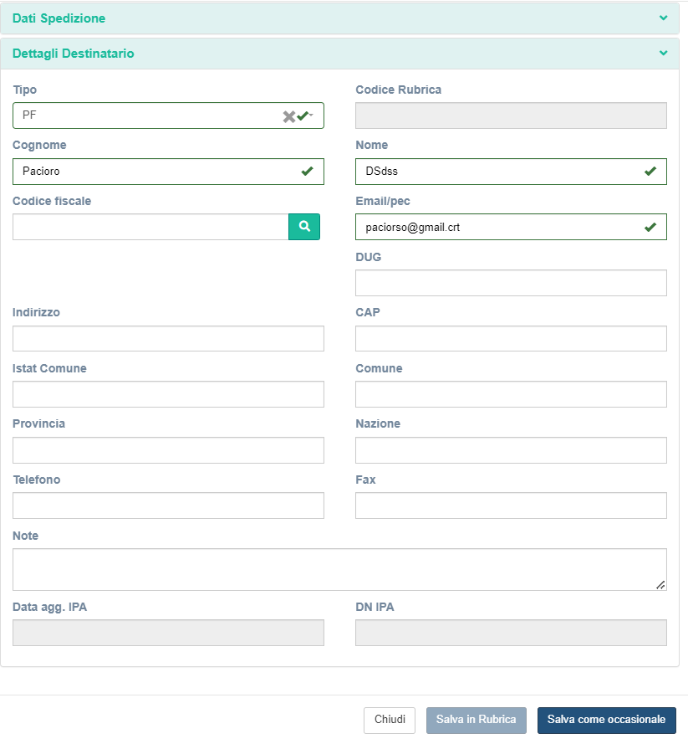

**NOTA**: È possibile modificare l'indirizzo email solo in caso di messaggio non inviato (stato/semaforo bianco) o non spedito, non accettato o non consegnato (stato/semaforo rosso o viola). In tutti gli altri casi non è possibile modificare l'indirizzo email. La certezza di consegna si ha soltanto con l'invio delle PEC e stato/semaforo Verde. Nel caso di invio di PEO si ha l'informazione di invio avvenuto senza errori nella consegna al momento della consultazione dello stato (semaforo celeste); se ci sono errori nella consegna e sono gestiti con gli automatismi (che funzionano per la maggior parte dei casi previsti, come descritto sopra) il semaforo diventa viola e solo da questo momento è possibile modificare l'indirizzo email.

# 4 – Report delle comunicazioni da assegnare

E’ stata introdotta la possibilità di generare un report che contenga le informazioni presenti nella finestra “Da Assegnare”. Accedendo dal menù principale alla voce Report, è possibile selezionare la voce “Comunicazioni da assegnare”

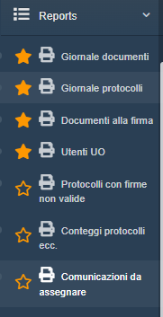

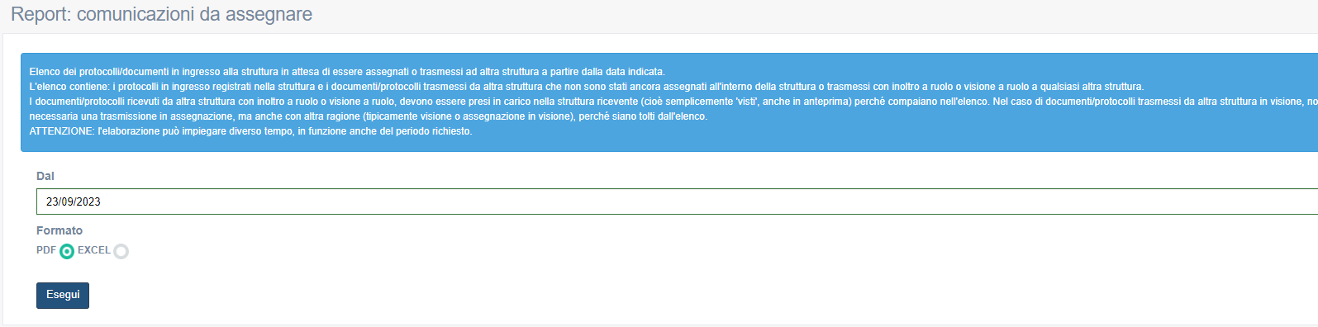In questo modo si apre la seguente finestra da cui è possibile selezionare la data a partire dalla quale si vuole generare il report. Inoltre è possibile scegliere il formato del report, se .PDF o Excel, attraverso l’apposito bottone in basso a sinistra

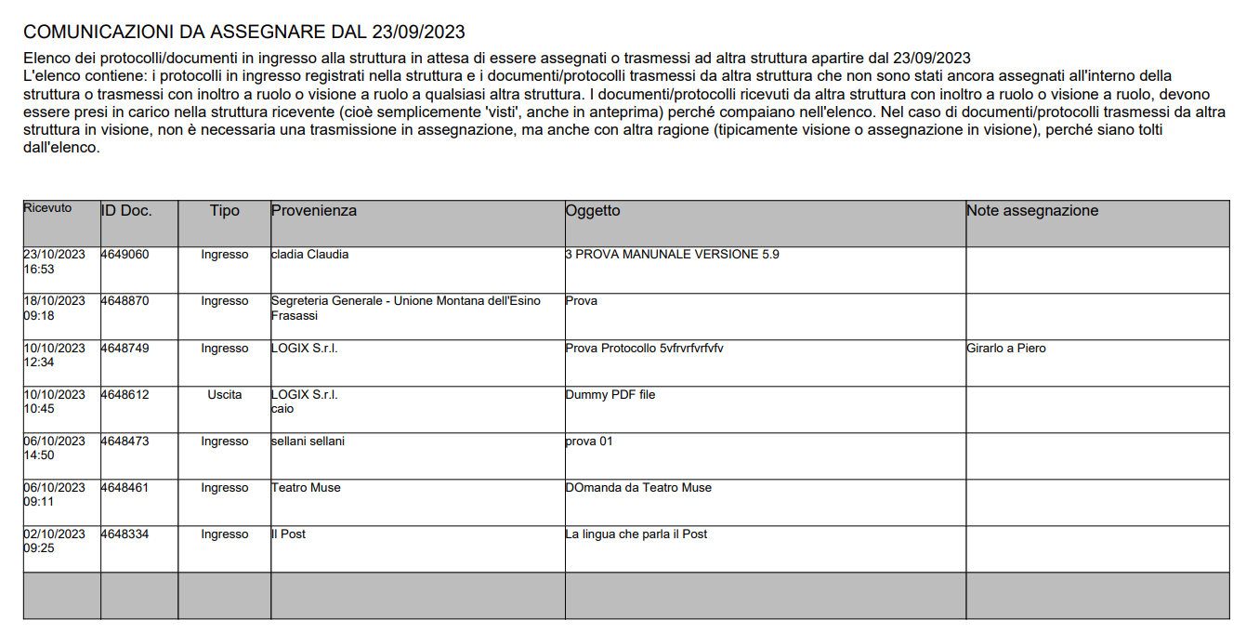Il report generato contiene le stesse informazioni presente nella finestra “Da assegnare”; in esso sono presenti i protocolli in ingresso registrati dalla struttura e i documenti/protocolli trasmessi che non sono ancora stati assegnati all’interno della struttura stessa o trasmessi da un’altra struttura con ragione di inoltro a ruolo o visione a ruolo.

# 5 – Indirizzo e mail- Pec nei criteri di ricerca di un protocollo

Nel campo ricerche è ora possibile inserire anche l’indirizzo email associato ad un mittente/destinatario.

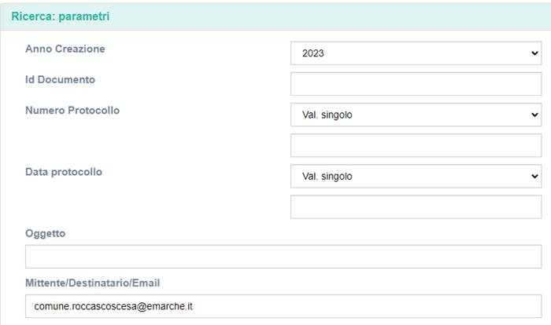

# 6 – Aggiornamento strumento per la 'Gestione Abilitazione utenti UO'

Usato lo strumento di 'Gestione Abilitazione utenti UO' (dagli utenti abilitati a farlo) è necessario riattivare la cache selezionando il pulsante 'Ricarica cache' aggiunto in fondo alla pagina

